Красулина Наталья Викторовна
Учитель географии МБОУ «Хоринская СОШ № 2»
С. Хоринск, Хоринского района, республики Бурятия
Технологическая карта урока по учебному предмету «Природоведение» в 5 классе на тему «Путешествие по материкам»
Тип урока (мероприятия, занятия) | Усвоение новых знаний
Цели урока (мероприятия, занятия) (образовательные, развивающие, воспитательные) | Развитие целостного восприятия окружающего мира, личности учащегося, формирование опыта исследовательской и групповой деятельности через применение знаний и умений при комплексном изучении материков.
Задачи урока (мероприятия, занятия) | • обучающая: способствовать осознанию нового материала по теме суша планеты Земля - различать материки и части света, острова и архипелаги, дать общую характеристику материков.  • воспитательная - воспитывать у учащихся навыков самопрезентации, воспитывать навыки работы в группе, ответственное отношение к окружающему миру, своим действиям и поступкам.  • развивающая - развивать коммуникативную и информационную компетенции учеников, целостное восприятие окружающего мира, исследовательского труда, умения анализировать, сравнивать и делать выводы.
УУД | ЛичностныеУУД: способность к самоопределению – выбору роли в группе, способность к самооцениванию своей роли в группе, уровнем участия в её работе, формирование мотивов поведения и деятельности ученика, социальных компетенций и позиций, определяющих гражданскую и национальную идентичность.  Регулятивные УУД: способность организовать учебно-познавательную деятельность, распределить функции в работе группы. Способность к мобилизации сил и энергии, к преодолению препятствий во время работы группы.  Коммуникативные УУД: самостоятельно организовывать речевую деятельность и выстраивать высказывания в устной и письменной форме, участвовать в коллективном обсуждении проблемы, интегрироваться в группу, продуктивно взаимодействовать и сотрудничать со сверстниками.  Познавательные УУД: поиск, сбор и систематизация информации, осмысление предмета исследования, формулирование ведущих положений исследования, оценка результатов.
Планируемые результаты  Знания, умения, навыки и качества, которые актуализируют/ приобретут/закрепят/др. ученики в ходе урока (мероприятия, занятия) | Предметные:  Знать расположение материков на общеографической карте, рельеф, растительный, животный мир, воды каждого материка  Уметь показывать на карте материки, выбирать из предложенного набора те особенности, которые характеризуют данный материк – горы, равнины, реки, озера, растения и животные.  Личностные: выполнение разных социальных ролей, умение ориентироваться в социальных ролях и межличностных отношениях.  Метапредметные: уметь вести самостоятельный поиск, анализ и отбор информации, уметь хранить и передавать информацию, самостоятельно осваивать новые знания и приобретать практические умения, осуществлять самоконтроль.
Межпредметные связи | География, биология
Ресурсы  основные:  дополнительные: | Основные: презентация, физическая карта полушарий, видеофрагмент, учебник  Дополнительные: раздаточный материал, картинки, ромашка.
Список учебной и дополнительной литературы | 1. Природоведение. 5 класс: учеб. Для общеобразовательных учреждений/ А.А. Плешаков, Н.И. Сонин. - 5-е изд., стереотип. - М.: Дрофа, 2010. - 174,с.: ил.  2. Природоведение. 5 класс: рабочая тетрадь к учебнику А.А. Плешакова, Н.И. Сонина/- М.: Дрофа, 2010. - 106,с.  3. Т.В. Лазарев. Образовательные технологии новых стандартов. Технология АМО. Петрозаводск. Verso. 2012, 255 стр.  4. Е.А. Беловолова. Формирование универсальных учебных действий. Методическое пособие 5-9 класс. Москва, издательский дом «Вентана-Граф», 2013 г., 224 стр.
Оборудование и материалы | Мультимедиа, географические карты, картинки гор, растений, животных, рек, озер. Надписи с названием материков, географических объектов.
Дидактическое обеспечение урока (мероприятия, занятия) | Краткое текстовое описание материка (прикрепляется группой к нужному материку), картинки различных географических объектов, растений и животных разных материков, карты отдельных материков., текст с пропущенными словами, ромашка
Время реализации урока (мероприятия, занятия) | 45 минут
Используемые педагогические технологии, методы и приемы | Технология активных методов обучения (АМО)  Проблемное обучение  Проектно-исследовательский метод
Структура  урока | Деятельность  учеников |  | Деятельность  учителя | Задания для учащихся, выполнение которых приведёт к достижению запланированных результатов | Планируемые результаты
 |  |  |  |  | Предметные | УУД
Организационный момент – АМО «Невидимая связь» (заимствованный, Т.В. Лазарев. Образовательные технологии новых стандартов. Технология АМО, стр. 162) | Цель: содействие знакомству участников, их раскрытию, созданию в классе доверительных отношений и позитивной обстановки. |  |  | Клубок, нить.  Результат: Распутать такую паутину помогут совместные действия, дружба и доверительные отношения. | Уметь общаться в классном коллективе, быть активными, инициативными | Личностные УУД - формирование мотивов поведения и деятельности ученика;  Коммуникативные УУД - продуктивно взаимодействовать и сотрудничать со сверстниками;  Регулятивные УУД - Способность к мобилизации сил и энергии
 | Ученики передают клубок друг другу, держась за нить. После того, как все ученики оказались связаны одной нитью, они поднимают руки, смотрят на получившийся узор. |  | Учитель отматывает от клубка начало нитки, держит конец нити в руке, а клубок передает следующему участнику - ученику
Проверка домашнего задания: АМО «Горячий вулкан» (авторский метод) | 4 первых ученика садятся на стулья (вулканы), поставленные перед классом, дают ответ на заданный вопрос, если ответ верный, остаются на стуле, если неверный ответ – их с вулкана выталкивает «вулканическая бомба», на смену садится другой ученик. |  | Учитель вызывает первых 4 участников, остальных по очереди – на освободившийся вулкан. | 1. Землетрясение – это грозное природное явление, при котором лава выливается на поверхность. (нет)  2. Извержение вулкана легко предупредить, поэтому это явление для человека не опасно. (нет)  3. Районы, где особенно часты землетрясения называют сейсмически активными. (да)  4. Место, где происходит сдвиг горных пород, называют эпицентром. (нет, очагом)  5. Вулканический кратер является углублением в верхней части горы. (да)  6. В переводе с греческого «магма» означает «тесто, месиво» (да)  7. Не таких приборов, которые могли бы определить, что начинается землетрясение. (нет, сейсмограф)  8. Очаг магмы – это канал, по которому она вытекает на поверхность. (нет, жерло)  9. Эпицентр землетрясения располагается под очагом землетрясения. (нет, над очагом)  10. У щитовых вулканов лава густая, вязкая, остывает достаточно быстро, образуя высокую гору. (нет, это конический вулкан)  11. Распространение вулканов и землетрясений обычно приурочено к центру плит. (нет, границы плит)  12. Вулканическая бомба – каменная глыба, выброшенная в воздух при сильном извержении. (да)  13. При извержении на поверхность выходит только лава? (нет, газ, пар, пыль, пепел).  14. Действующие вулканы – те, которые извергаются более или менее регулярно. (да)  15. В нашей стране нет действующих вулканов. (нет, Камчатка, Курильские острова) | Знать что такое вулканы, землетрясения, гейзеры, причины их возникновения, места распространения, способы изучения | Познавательные УУД – выделение и формулировка познавательной цели, синтез как соединение целого из частей.  Личностные УУД - способность к самоопределению;  Коммуникативные УУД - самостоятельно организовывать речевую деятельность и выстраивать высказывания в устной форме;  Регулятивные УУД - Способность к мобилизации сил и энергии
Изучение нового материала: проектно- исследовательская работа, метод АМО «Мозговой штурм» (заимствованный, Т.В. Лазарев. Образовательные технологии новых стандартов. Технология АМО, стр. 162) | Просмотр видеофрагмента о материках, работа в группах – на столах у групп картинки, из которых они должны выбрать только своего материка, используя учебник и карту атласа. Затем подготовившиеся группы по очереди прикрепляют картинки и надписи к своему материку. |  | Ребята, давайте представим, что мы все являемся членами Российского географического общества, которое было основано указанном Николая 1 в 1845 году. Все кто входил в состав общества, отправлялись в экспедиции, открывали новые земли, проводили исследования и описания территорий. После экспедиций они возвращались и писали статьи, рассказывали на конференциях и собраниях общества о проделанной работе. И мы с вами, как истинные участники географического общества отправимся в экспедиции – а я на правах руководителя общества распределю ваш маршруты. А исследовать сегодня вы будете различные материки. Перед вам на столах лежат картинки с изображением гор. Равнин, озер, рек, растений и животных. А так же отпечатанная особенность материка. Из предложенного материала. Вы выбираете те, которые встречаются именно на вашем материке. Затем, когда вы вернетесь из экспедиции, вы нам отчитаетесь о проведенных исследованиях, прикрепив на большой карте, те особенности материка, которые смогли выбрать. | Карты материков, картинки географических объектов, растения и животные всех материков, надписи особенностей всех материков. Группа учащихся отправляются в виртуальную экспедицию на определенный материк – их задача из всего набора выбрать только те надписи и картинки, которые имеют отношение к их материку. По окончанию путешествия (10 минут), выходят к карте и прикрепляют картинки и надписи на свой материк. Сразу проверяется правильность выполнения другими группами. | Уметь работать с картой, в группе.  Знать основные географические объекты, растения и животные, расположенные на различных материках, ориентироваться по карте.  Знать главные показательные характеристики материков. | Познавательные УУД – поиск, сбор и систематизация информации, осмысление предмета исследования, формулирование ведущих положений исследования Личностные УУД - способность к самоопределению – выбору роли в группе, способность к самооцениванию своей роли в группе;  Коммуникативные УУД - участвовать в коллективном обсуждении проблемы, интегрироваться в группу, продуктивно взаимодействовать и сотрудничать со сверстниками;  Регулятивные УУД - способность организовать учебно-познавательную деятельность, распределить функции в работе группы
Закрепление нового материала  Метод АМО «Утерянные записи» (заимствованный, Т.В. Лазарев. Образовательные технологии новых стандартов. Технология АМО)  Метод АМО «Собери Ромашку» (заимствованный, Т.В. Лазарев. Образовательные технологии новых стандартов. Технология АМО) | Учащиеся в группе, получают текст по материкам с пропущенными словами, в котором должны вставить эти слова, после того как прослушали все группы - экспедиции.  Учащиеся по очереди подходят к доске, поднимают лепесток, читают утверждение, называют верное оно или нет, поясняют. Если верное прикрепляют на доску к сердцевине ромашки. |  | Раздает листы текста по материкам, в которых пропущены слова.  Учитель готовит лепестки ромашки и утверждения, написанные на лепестках. | Евразия самый __ материк с разнообразным рельефом. Здесь располагаются высочайшие горы ___, гигантские равнины, много рек и озер, самое глубокое озеро __. На территории Евразии много __, например, Индостан, Камчатка, Скандинавский. (большой, Гималаи, Байкал, полуостровов)  Африка __ по величине материк, на котором преобладают равнины. Африка самый __ материк и половину её на севере занимает ___Сахара. Однако материк богат __, и одна из них, самая длинная в мире - __. (второй, жаркий, пустыня, реками, Нил)  На территории Северной Америки преобладают __, на одной из которых располагается обширная водная система состоящая из __ озер. Реки Северной Америки ___, и самая крупная из них Миссисипи. А в горах __, растет вечнозеленое хвойное дерево ___. (равнины, 5, полноводные, Кордильеры , секвойя)  На востоке Южной Америки протянулись горы __, здесь же берет начало самая полноводная река мира __. В этой реке можно встретить самую хищную рыбу __. Климат очень теплый и самый __ в мире. В горах встречается много ___ вулканов. (Анды, Амазонка, пиранья, влажный действующих).  Антарктида имеет мощный __ щит, и поэтому этот материк самый ___. Самая низкая температура зафиксирована на станции __. Но даже здесь встречается жизнь и главными обитателями являются ___. (ледяной, холодный, «Восток», пингвины)  На большей части Австралии выпадает __ осадков, поэтому данный материк самый сухой. В центральной части Австралии располагается озеро ___, площадь которого увеличивается в ___ . Именно здесь встречается удивительное животное __, которые носят детенышей в сумке. (мало, Эйр, сезон дождей, кенгуру).  1. Суша Земли составляет от всей поверхности земного шара 29%. +  2. Самое глубокое озеро мира - Эйр. -  3. Самый большой остров мира - Гренландия. +  4. Миссисипи - самая длинная река планеты. -  5. Российская Федерация расположена на территории Евразии. +  6. Нил - самая длинная река Австралии. -  7. Самым влажным континентом Земли является Южная Америка. +  8. Анды - горы, расположенные в Северной Америке. -  9. Льды Антарктиды содержат от всех запасов пресной воды Земли около 80%. +  10. Австралия - это континент, на котором нет крупных и полноводных рек. +  11. Самый большой остров в мире - Сахалин. – | Знать основные географические объекты, растения и животные, расположенные на различных материках, ориентироваться по карте.  Знать главные показательные характеристики материков. | Познавательные УУД – формулирование ведущих положений исследования, оценка результатов;  Личностные УУД - способность к самооцениванию своей роли в группе, уровнем участия в её работе;  Коммуникативные УУД - самостоятельно организовывать речевую деятельность и выстраивать высказывания в устной и письменной форме, продуктивно взаимодействовать и сотрудничать со сверстниками;  Регулятивные УУД - Способность к мобилизации сил и энергии, к преодолению препятствий во время работы группы
Контроль  Метод АМО «Аукцион знаний» (заимствованный, Т.В. Лазарев. Образовательные технологии новых стандартов. Технология АМО) | Группа выбирает цвет и номер вопроса, на обдумывание 30 секунд, неправильный ответ – это минус. Особо оценивается тот, кто отвечает. |  | Карточки с вопросами разной сложности ( в виде презентации). Желтый цвет – вопрос не сложный, синий - средней сложности, красный - сложный вопрос. | Желтый:  1.Что такое остров. Привести пример.  2.Назовите океаны, которые омывают Евразию.  3.Как называется высочайшая точка мира и на каком материке она находится.  Синий:  1.Что такое архипелаг. Привести пример.  2.Антарктида в летнее время получает много солнечного тепла. Однако, несмотря на это, лед на материке не тает. Почему?  3.Назовите и покажите материк, который отличается большим количеством озер.  Красный:  1.Перечислите материки по площади, начиная с самого большого.  2.Назовите материк, на котором встречается много таких животных, которых больше нигде в мире нет. Приведите примеры.  3.Назвать и показать на карте полуострова Евразии. | Знать расположение материков на общеографической карте, рельеф, растительный, животный мир, воды каждого материка  Уметь показывать на карте материки, выбирать из предложенного набора те особенности, которые характеризуют данный материк – горы, равнины, реки, озера, растения и животные. | Познавательные УУД – формулирование ведущих положений исследования, оценка результатов;  Личностные УУД - способность к самооцениванию своей роли в группе, уровнем участия в её работе;  Коммуникативные УУД - самостоятельно организовывать речевую деятельность и выстраивать высказывания в устной и письменной форме, продуктивно взаимодействовать и сотрудничать со сверстниками;  Регулятивные УУД - Способность к мобилизации сил и энергии, к преодолению препятствий во время работы группы
Рефлексия  Метод АМО «Комплементы» (заимствованный, Т.В. Лазарев. Образовательные технологии новых стандартов. Технология АМО) | Учащиеся выбирают из коробочки игрушку животного или растения и заканчивают фразу. |  | Игрушки растений и животных, напечатанные незаконченные фразы | Я увидел красоту мира в …  - Мне понравилось путешествовать…  - Я вспомнил…  - Мне запомнились путешествие …  - Я бы хотел узнать еще… | Знать основные географические объекты, растения и животные, расположенные на различных материках | Познавательные УУД – формулирование ведущих положений исследования, оценка результатов;  Личностные УУД - способность к самооцениванию уровнем участия в работе группы;  Коммуникативные УУД - самостоятельно организовывать речевую деятельность и выстраивать высказывания в устной и письменной форме,;  Регулятивные УУД - Способность к мобилизации сил и энергии.
Домашнее задание (если это необходимо на уроке) | Стр. 78-84, написать сообщение о любом растении или животном любого материка.
Дополнительная необходимая информация | Технология АМО (активных методов обучения) - методы, стимулирующие познавательную деятельность обучающихся. Строятся в основном на диалоге, предполагающем свободный обмен мнениями о путях разрешения той или иной проблемы. А.м.о. характеризуются высоким уровнем активности учащихся. Возможности различных методов обучения в смысле активизации учебной и учебно-производственной деятельности различны, они зависят от природы и содержания соответствующего метода, способов их использования, мастерства педагога. Каждый метод активным делает тот, кто его применяет (http://www.edu.ru/index.php?op=word&page_id=50&wid=11).
Ссылки на использованные интернет-ресурсы | http://www.openclass.ru/node/339630  http://zaz.gendocs.ru/docs/2800/index-1710129.html  www.moi-universitet.ru
В помощь учителю
Обоснование, почему данную тему оптимально изучать с использованием выбранной технологии |  | Активные методы обучения – это система методов, обеспечивающих активность и разнообразие мыслительной и практической деятельности учащихся в процессе освоения учебного материала. АМО строятся на практической направленности, игровом действе и творческом характере обучения, интерактивности, разнообразных коммуникациях, диалоге и полилоге, использовании знаний и опыта обучающихся, групповой форме организации их работы, вовлечении в процесс всех органов чувств, деятельностном подходе к обучению, движении и рефлексии.

Приложение

Фотоотчет с урока

Проверка домашнего задания: АМО «Горячий вулкан» (авторский метод)

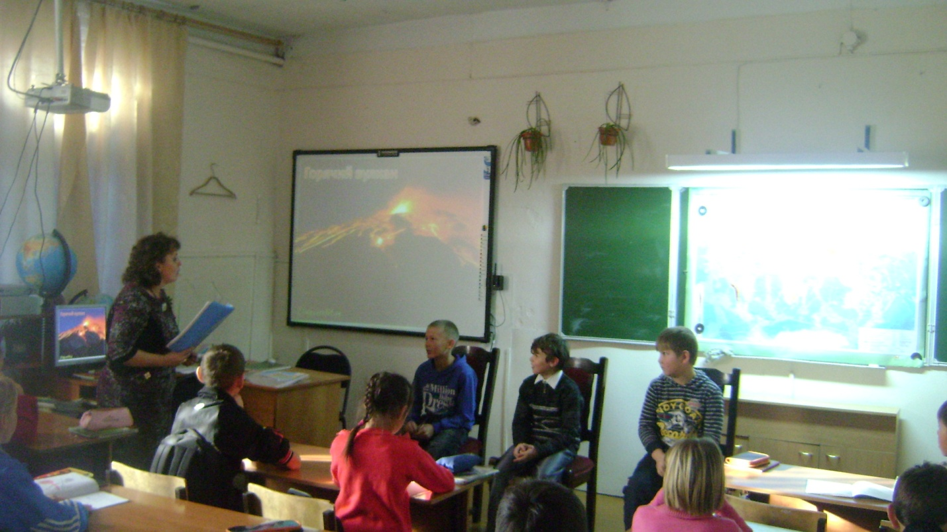

Метод АМО «Собери Ромашку» (заимствованный, Т.В. Лазарев. Образовательные технологии новых стандартов. Технология АМО)

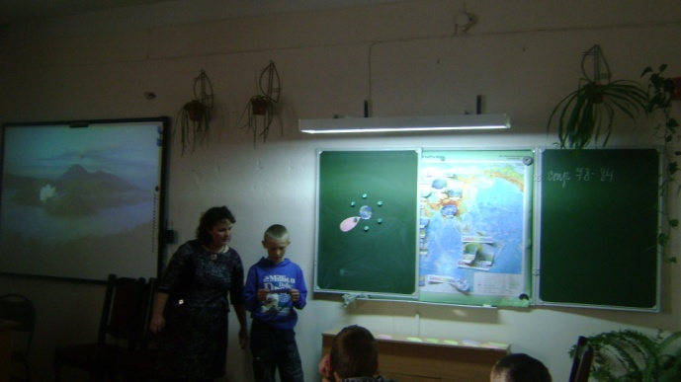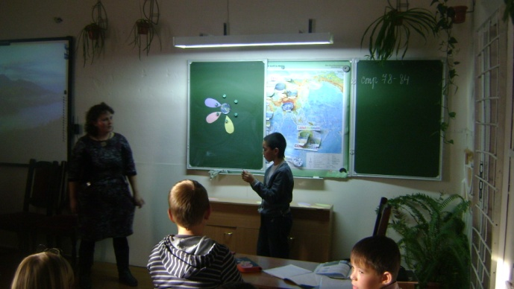

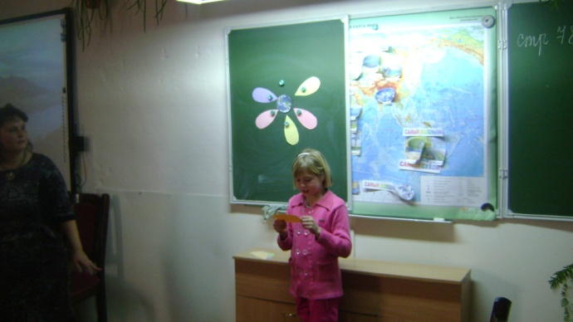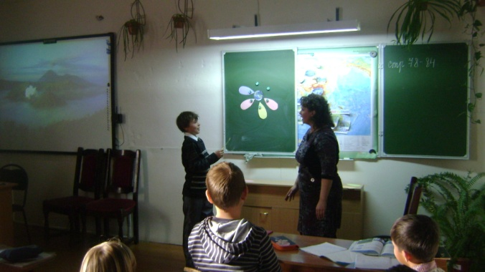
Изучение нового материала: проектно- исследовательская работа, метод АМО «Мозговой штурм» (заимствованный, Т.В. Лазарев. Образовательные технологии новых стандартов. Технология АМО, стр. 162)
